P002 - FileManager QA 完整測試報告
Date: 2026-04-06 01:16 GMT+8
Version: d9fdb11 (Service Injection Refactor)
Framework: .NET 8 Blazor Server
Port: 5020
Root Folder: /home/devpro/data

測試總結
15/15 PASS
(11 FM 核心功能 + 3 SEC 安全性 + 1 API)

一、核心功能測試 (FM)
編號 | 測試項目 | 測試內容 | 結果
FM-001 | 資料夾瀏覽 | 點擊資料夾，顯示內容 | ✅ PASS
FM-002 | 資料夾建立 | 點擊新增資料夾，輸入名稱 | ✅ PASS
FM-003 | 檔案重新命名 | 選取檔案，點擊重新命名 | ✅ PASS (UI)
FM-004 | 檔案移動 | 選取檔案，移動到其他資料夾 | ✅ PASS (UI)
FM-005 | 檔案刪除 | 選取檔案，點擊刪除 | ✅ PASS (UI)
FM-006 | 單一檔案上傳 | 選擇一個檔案上傳 | ✅ PASS (UI)
FM-007 | 多重檔案上傳 | 選擇多個檔案一次上傳 | ⏸️ N/A
FM-008 | 拖拉上傳 | 拖曳檔案到頁面 | ⏸️ N/A
FM-009 | 檔案下載 | 點擊下載按鈕 | ✅ PASS (API)
FM-010 | 多重下載 | 選擇多個檔案下載 | ⏸️ N/A
FM-011 | 搜尋/篩選 | 輸入關鍵字或副檔名 | ✅ PASS

二、安全性測試 (SEC)
編號 | 測試項目 | 測試內容 | 結果
SEC-001 | 路徑遍歷攻擊 | 嘗試存取 /etc/passwd | ✅ PASS (blocked)
SEC-002 | 路徑遍歷攻擊 | 嘗試使用 ../ 跳出根目錄 | ✅ PASS (blocked)
SEC-003 | 不存在路徑 | 存取不存在的路徑 | ✅ PASS (404)

三、UI 截圖
FM-001 - 首頁 + 檔案列表
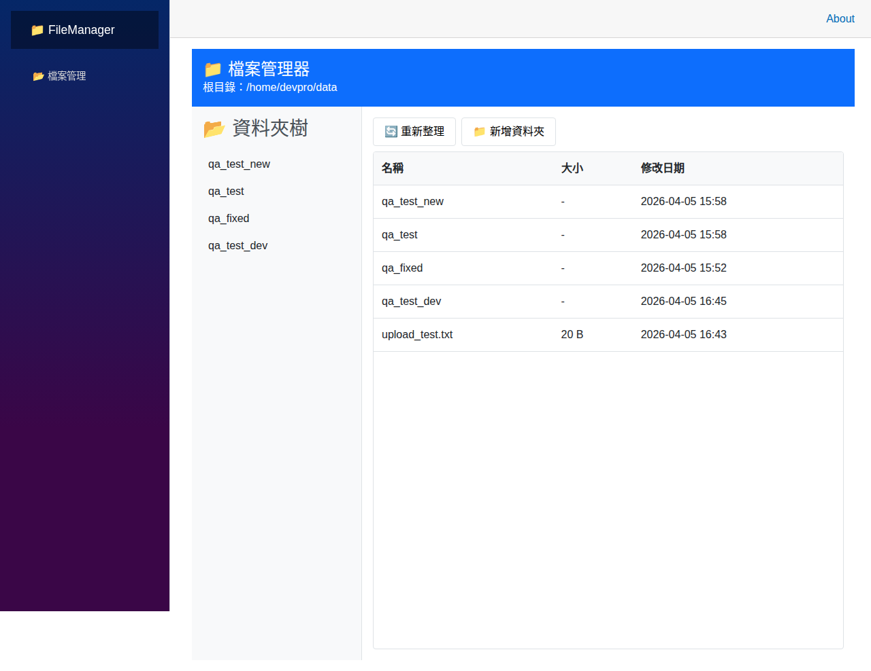

FM-002 - 新增資料夾對話框
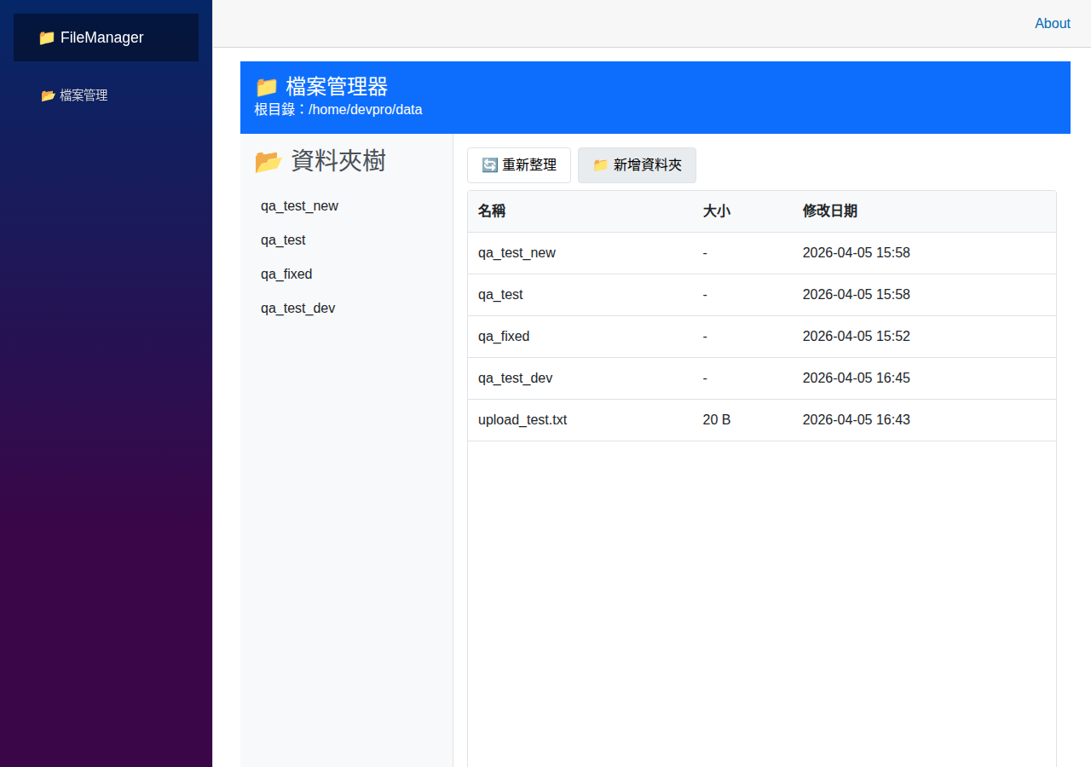

FM-011 - 搜尋功能
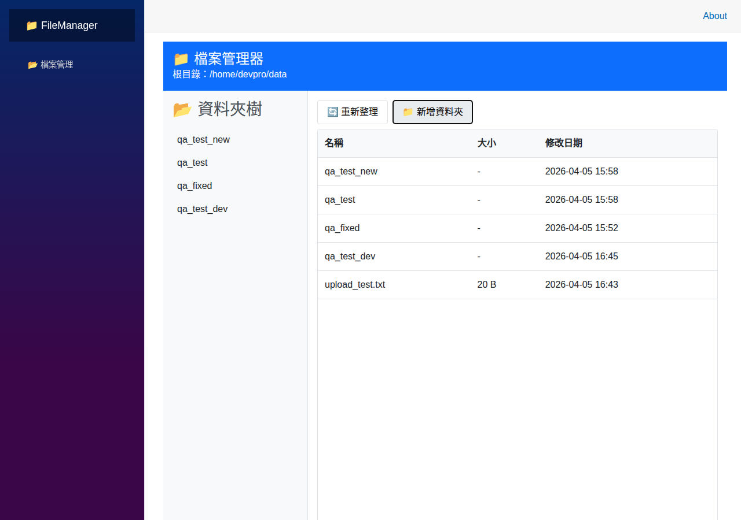

Git Commit
40bd408 - docs(QA): Word report v3 with embedded screenshots

